Diario de Aprendizaje

Datos del alumno
• Nombre y Apellidos: Ivan Poyda
• Fecha: 11-01-2026
• Unidad Didáctica (UD): U3
• Actividad / Proyecto: JUnit

1. Objetivo de la actividad
• ¿Qué se pretendía conseguir? (Escribe con tus palabras los objetivos de la actividad o práctica)
Validar que nuestro código cumple con los requisitos funcionales y es robusto ante errores.

2. Trabajo realizado
• ¿Qué pasos seguiste para encontrar la solución?
Pues me tuve que leer la actividad y con ayuda de la documentación que tenemos a la introducción del tema y con el Gemini pude conseguir hacerlo.
• ¿Qué parte fue más difícil para ti?
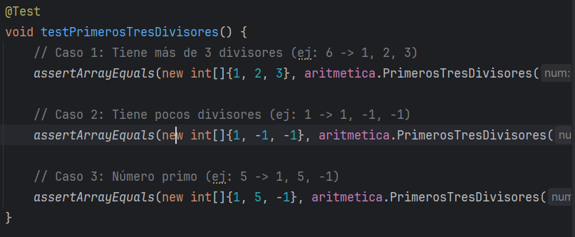

3. Código / Ejemplos relevantes
• Sube el archivo con tu solución
• Incluye aquí los fragmentos de código que consideres importantes, con una breve explicación
// Este test sirve para comprobar los array List al completo y determinar si eran iguales o no y donde eran diferentes y saber si tenia mas de un divisisor.
@Test
void testPrimerosTresDivisores() {
// Caso 1: Tiene más de 3 divisores (ej: 6 -> 1, 2, 3)
assertArrayEquals(new int[]{1, 2, 3}, aritmetica.PrimerosTresDivisores(6)); // [cite: 13]
// Caso 2: Tiene pocos divisores (ej: 1 -> 1, -1, -1)
assertArrayEquals(new int[]{1, -1, -1}, aritmetica.PrimerosTresDivisores(1)); // [cite: 12]
// Caso 3: Número primo (ej: 5 -> 1, 5, -1)
assertArrayEquals(new int[]{1, 5, -1}, aritmetica.PrimerosTresDivisores(5));
}
}
}
double media = (double) suma / notas.length;

4. Problemas y soluciones
• Problema encontrado: No conseguía saber todos los casos que debía tener en cuenta en caso de un posible error.
• Cómo lo resolví: Con ayuda de Gemini pude conseguir averiguar todos los casos.

5. Aprendizaje personal
• ¿Qué he aprendido hoy realmente? A usar esta nueva herramienta para buscar error en mi algoritmo.
• ¿Qué conceptos todavía no entiendo del todo? No sabría decirte, pero está claro que necesito practicar más para saber cómo usar todas las cosas nuevas que he aprendido en este ejercicio.

6. Autoevaluación (elige tu nivel)
• [2] He necesitado ayuda, pero ahora lo comprendo. No del todo, me cuesta la compresión lectora.

7. Reflexión sobre el uso de IA
• ¿Usaste IA en esta actividad? Sí
• ¿Cómo la usaste? (generar código, revisar errores, buscar explicaciones…) Comprensión lectora y a generar partes del código que no conseguía hacer que cuadrasen.
• ¿Qué parte del trabajo hiciste tú y qué parte la IA? Yo casi todo pero aun me queda mucho que aprender y la Ai me compensa aquello que aun no conozco o me ayuda a resolver dudas.

📌 Nota para el alumno
El Diario será tenido en cuenta en tu evaluación. Se valorará más cómo explicas tu proceso y aprendizaje que el código en sí.

